Atividade : Form – Php

- Construa um ou mais formulários em HTML que recolha respostas do usuário com relação a determinadas perguntas, e um código PHP que receba essas respostas e seja capaz de concluir qual dentre os animais seguintes foi escolhido. Animais possíveis: leão, cavalo, homem, macaco, morcego, baleia, avestruz, pingüim, pato, águia, tartaruga, crocodilo e cobra. Carregue a imagem do animal na resposta final.

Exemplo:
É Mamífero? Sim
É quadrúpede? Sim É Carnívoro? Não É Herbívoro? Sim
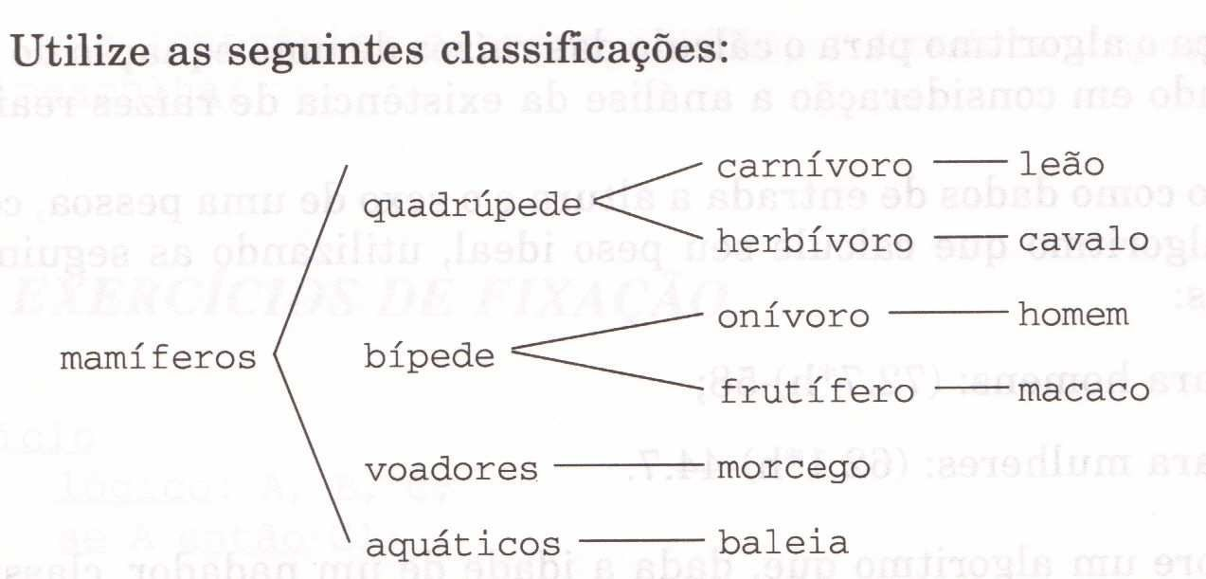
Então o Animal escolhido foi o Cavalo.

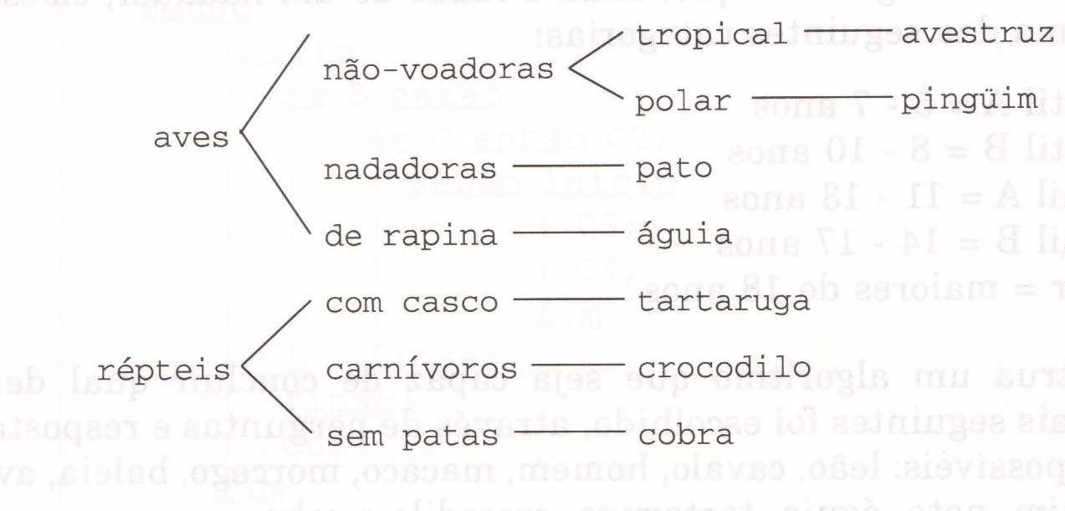

Equação do 2o Grau

- Faça um formulário html para ler os coeficientes de uma equação do segundo grau, que está na forma ax2 + bx + c = 0 (sendo os coeficientes a, b e c) e calcular as raízes da equação caso exista, exibindo-as no final, seguindo os seguintes critérios:
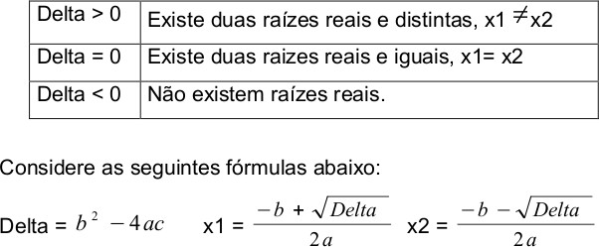

Triângulo

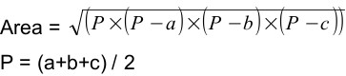
3. Sabe-se que um triângulo isósceles é aquele que apresenta apenas dois lados iguais. O triângulo eqüilátero apresenta todos os lados iguais e no triângulo escaleno cada lado tem uma medida diferente. Faça um formulário html para ler 3 valores (a,b,c por exemplo) e, após, apresente na tela a mensagen “Triângulo Isósceles”, “Triângulo Eqüilátero” ou “Triângulo Escaleno”, caso os valores fornecidos sejam os valores de um triângulo isósceles, eqüilátero ou escaleno. Lembre-se que antes de classificar o triângulo é preciso que a condição de existência do triângulo seja satisfeita. Em caso negativo, a classificação não ocorre e o programa deve exibir a mensagem: “Triângulo não existe!”. Detalhe: Sabe-se que a condição de existência de um triângulo é cada lado ser menor que a soma dos outros dois. Caso a condição de existência do triângulo não seja satisfeita, apresentar a mensagem “Valores inválidos!” na tela, permitindo que o usuário entre com novos valores. Após a verificação da condição de existência e da classificação, existindo o triângulo, o programa deve apresentar também a área do triângulo classificado, de acordo com a seguinte fórmula de Herão:

